320601-1  Условие задачи:  E=122 В w=10000 рад/с  R1=88 Ом R2=31 Ом  R3=30 Ом  Классич. метод:L=29 мГн C=1,42 мкФ  Операт. метод:L=36 мГнC=0,65 мкФ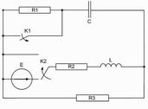 | 320601-2  Условие задачи:  E=59 В w=10000 рад/с  R1=102 Ом R2=39 Ом  R3=21 Ом  Классич. метод:L=31 мГн C=0,89 мкФ  Операт. метод:L=25 мГнC=0,54 мкФ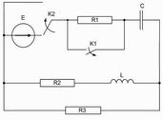
320601-3  Условие задачи:  E=102 В w=10000 рад/с  R1=96 Ом R2=32 Ом  R3=29 Ом  Классич. метод:L=33 мГн C=0,72 мкФ  Операт. метод:L=32 мГнC=1,47 мкФ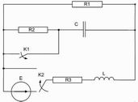 | 320601-4  Условие задачи:  E=124 В w=10000 рад/с  R1=116 Ом R2=45 Ом  R3=43 Ом  Классич. метод:L=31 мГн C=0,54 мкФ  Операт. метод:L=36 мГнC=0,82 мкФ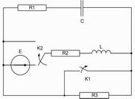
320601-5  Условие задачи:  E=90 В w=10000 рад/с  R1=93 Ом R2=21 Ом  R3=42 Ом  Классич. метод:L=37 мГн C=1,44 мкФ  Операт. метод:L=22 мГнC=0,69 мкФ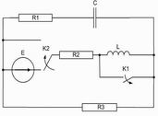 | 320601-6  Условие задачи:  E=53 В w=10000 рад/с  R1=95 Ом R2=26 Ом  R3=22 Ом  Классич. метод:L=25 мГн C=1,36 мкФ  Операт. метод:L=22 мГнC=1,16 мкФ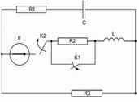
320601-7  Условие задачи:  E=86 В w=10000 рад/с  R1=69 Ом R2=24 Ом  R3=29 Ом  Классич. метод:L=40 мГн C=1,04 мкФ  Операт. метод:L=22 мГнC=1,19 мкФ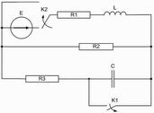 | 320601-8  Условие задачи:  E=122 В w=10000 рад/с  R1=85 Ом R2=42 Ом  R3=35 Ом  Классич. метод:L=25 мГн C=0,66 мкФ  Операт. метод:L=21 мГнC=0,73 мкФ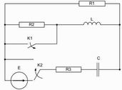
320601-9  Условие задачи:  E=82 В w=10000 рад/с  R1=83 Ом R2=44 Ом  R3=23 Ом  Классич. метод:L=33 мГн C=0,63 мкФ  Операт. метод:L=31 мГнC=1,03 мкФ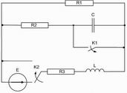 | 320601-10  Условие задачи:  E=146 В w=10000 рад/с  R1=113 Ом R2=35 Ом  R3=35 Ом  Классич. метод:L=24 мГн C=0,94 мкФ  Операт. метод:L=20 мГнC=0,51 мкФ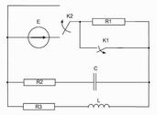
320601-11  Условие задачи:  E=88 В w=10000 рад/с  R1=102 Ом R2=34 Ом  R3=26 Ом  Классич. метод:L=40 мГн C=1,5 мкФ  Операт. метод:L=21 мГнC=0,84 мкФ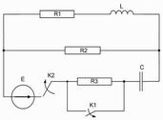 | 320601-12  Условие задачи:  E=74 В w=10000 рад/с  R1=87 Ом R2=35 Ом  R3=43 Ом  Классич. метод:L=21 мГн C=1,13 мкФ  Операт. метод:L=30 мГнC=0,63 мкФ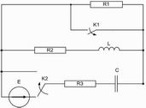
320601-13  Условие задачи:  E=143 В w=10000 рад/с  R1=71 Ом R2=29 Ом  R3=19 Ом  Классич. метод:L=20 мГн C=0,5 мкФ  Операт. метод:L=39 мГнC=0,72 мкФ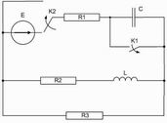 | 320601-14  Условие задачи:  E=114 В w=10000 рад/с  R1=84 Ом R2=40 Ом  R3=27 Ом  Классич. метод:L=36 мГн C=0,78 мкФ  Операт. метод:L=22 мГнC=0,51 мкФ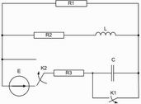
320601-15  Условие задачи:  E=116 В w=10000 рад/с  R1=99 Ом R2=44 Ом  R3=32 Ом  Классич. метод:L=35 мГн C=0,5 мкФ  Операт. метод:L=30 мГнC=0,62 мкФ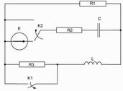 | 320601-16  Условие задачи:  E=71 В w=10000 рад/с  R1=96 Ом R2=26 Ом  R3=28 Ом  Классич. метод:L=34 мГн C=1,31 мкФ  Операт. метод:L=26 мГнC=0,6 мкФ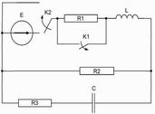
320601-17  Условие задачи:  E=134 В w=10000 рад/с  R1=69 Ом R2=33 Ом  R3=19 Ом  Классич. метод:L=21 мГн C=1,25 мкФ  Операт. метод:L=37 мГнC=1,22 мкФ | 320601-18  Условие задачи:  E=103 В w=10000 рад/с  R1=79 Ом R2=37 Ом  R3=27 Ом  Классич. метод:L=30 мГн C=1,02 мкФ  Операт. метод:L=24 мГнC=1,04 мкФ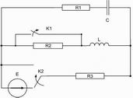
320601-19  Условие задачи:  E=58 В w=10000 рад/с  R1=96 Ом R2=34 Ом  R3=33 Ом  Классич. метод:L=36 мГн C=0,83 мкФ  Операт. метод:L=38 мГнC=0,65 мкФ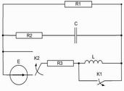 | 320601-20  Условие задачи:  E=62 В w=10000 рад/с  R1=74 Ом R2=30 Ом  R3=26 Ом  Классич. метод:L=35 мГн C=1,41 мкФ  Операт. метод:L=37 мГнC=0,66 мкФ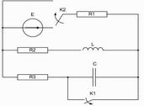
320601-21  Условие задачи:  E=92 В w=10000 рад/с  R1=90 Ом R2=20 Ом  R3=35 Ом  Классич. метод:L=20 мГн C=0,55 мкФ  Операт. метод:L=31 мГнC=0,56 мкФ | 320601-22  Условие задачи:  E=110 В w=10000 рад/с  R1=106 Ом R2=35 Ом  R3=30 Ом  Классич. метод:L=36 мГн C=1,44 мкФ  Операт. метод:L=29 мГнC=1,46 мкФ
320601-23  Условие задачи:  E=95 В w=10000 рад/с  R1=61 Ом R2=38 Ом  R3=37 Ом  Классич. метод:L=24 мГн C=1,47 мкФ  Операт. метод:L=32 мГнC=1,13 мкФ | 320601-24  Условие задачи:  E=71 В w=10000 рад/с  R1=90 Ом R2=24 Ом  R3=30 Ом  Классич. метод:L=34 мГн C=0,92 мкФ  Операт. метод:L=34 мГнC=1,18 мкФ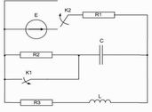
320601-25  Условие задачи:  E=58 В w=10000 рад/с  R1=87 Ом R2=29 Ом  R3=15 Ом  Классич. метод:L=34 мГн C=1,29 мкФ  Операт. метод:L=29 мГнC=0,73 мкФ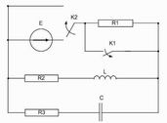 | 320601-26  Условие задачи:  E=140 В w=10000 рад/с  R1=65 Ом R2=15 Ом  R3=24 Ом  Классич. метод:L=30 мГн C=0,66 мкФ  Операт. метод:L=20 мГнC=0,84 мкФ
320601-27  Условие задачи:  E=73 В w=10000 рад/с  R1=91 Ом R2=32 Ом  R3=29 Ом  Классич. метод:L=24 мГн C=0,67 мкФ  Операт. метод:L=40 мГнC=0,84 мкФ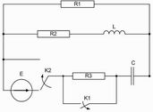 | 320601-28  Условие задачи:  E=123 В w=10000 рад/с  R1=97 Ом R2=21 Ом  R3=36 Ом  Классич. метод:L=37 мГн C=1,36 мкФ  Операт. метод:L=27 мГнC=0,79 мкФ
320601-29  Условие задачи:  E=89 В w=10000 рад/с  R1=92 Ом R2=36 Ом  R3=39 Ом  Классич. метод:L=21 мГн C=1,41 мкФ  Операт. метод:L=23 мГнC=1,31 мкФ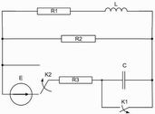 | 320601-30  Условие задачи:  E=111 В w=10000 рад/с  R1=110 Ом R2=18 Ом  R3=23 Ом  Классич. метод:L=25 мГн C=1,36 мкФ  Операт. метод:L=34 мГнC=1,37 мкФ
320601-31

Условие задачи:
E=100 В w=10000 рад/с
R1=84 Ом R2=30 Ом
R3=21 Ом
Классич. метод:L=21 мГн C=0,56 мкФ
Операт. метод:L=34 мГнC=0,93 мкФ

